Okablowanie sieciowe najwyższej kategorii
Aby stworzyć sieć informatyczną należy użyć okablowania strukturalnego. Czym jest i jakie wybrać dowiesz się z poniższego artykułu.

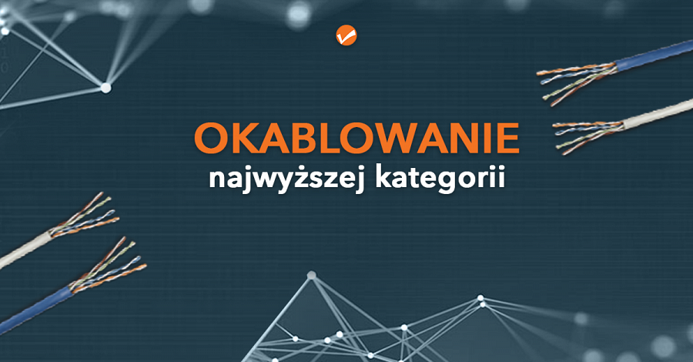
Do stworzenia sieci informatycznej potrzebujemy okablowania strukturalnego. Są to specjalne przewody oraz mechanizmy przyłączeniowe bez których żadna sieć nie może zostać wdrożona. Aby sieć funkcjonowała poprawnie należy użyć do jej stworzenia:
l gniazd RJ-45, które łączą urządzenia z siecią
l okablowania poziomego, łączącego punkt rozdzielczy z gniazdami RJ-45
l okablowania pionowego czyli różnego rodzaju przewodów, kabli miedzianych czy światłowodów łączących poszczególne piętra w budynkach
l połączeń systemowych i między budynkowych
l punktów rozdzielczych

W tworzeniu sieci pomoże okablowanie marki Intellinet, która posiada w ofercie skrętki najwyższej kategorii: Cat7a: 705028 i Cat7: 705011.

Okablowanie cat7a przeznaczone jest do pracy w sieciach komputerowych, w których wykorzystywane jest pasmo częstotliwości do 1700 MHz. Przeznaczone są do transmisji danych, dźwięku i obrazu telewizyjnego o przepustowości binarnej do 10 Gb/s. Zalecane są również do zastosowania w sieciach przemysłowych narażonych na silny wpływ zewnętrznych zakłóceń elektromagnetycznych w najbardziej wymagających aplikacjach. Przykład kabla do takich zastosowań oferuje marka Intellinet z modelem 705028 https://netinet.pl/drut/11884-SKRETKA-SFTP-DRUT-305M-C7A-22-AWG.html

Drugą propozycją od Intellinet w najwyższej kategroii Cat7 jest model okablowania 705011 https://netinet.pl/drut/11883-SKRETKA-SFTP-DRUT-305M-C7-23-AWG.html, który nadaje się do okablowania strukturalnego budynków w obszarze wtórnym i trzeciorzędowym.

Zobacz pozostałą ofertę okablowania Intellinet: https://netinet.pl/1594-drut

